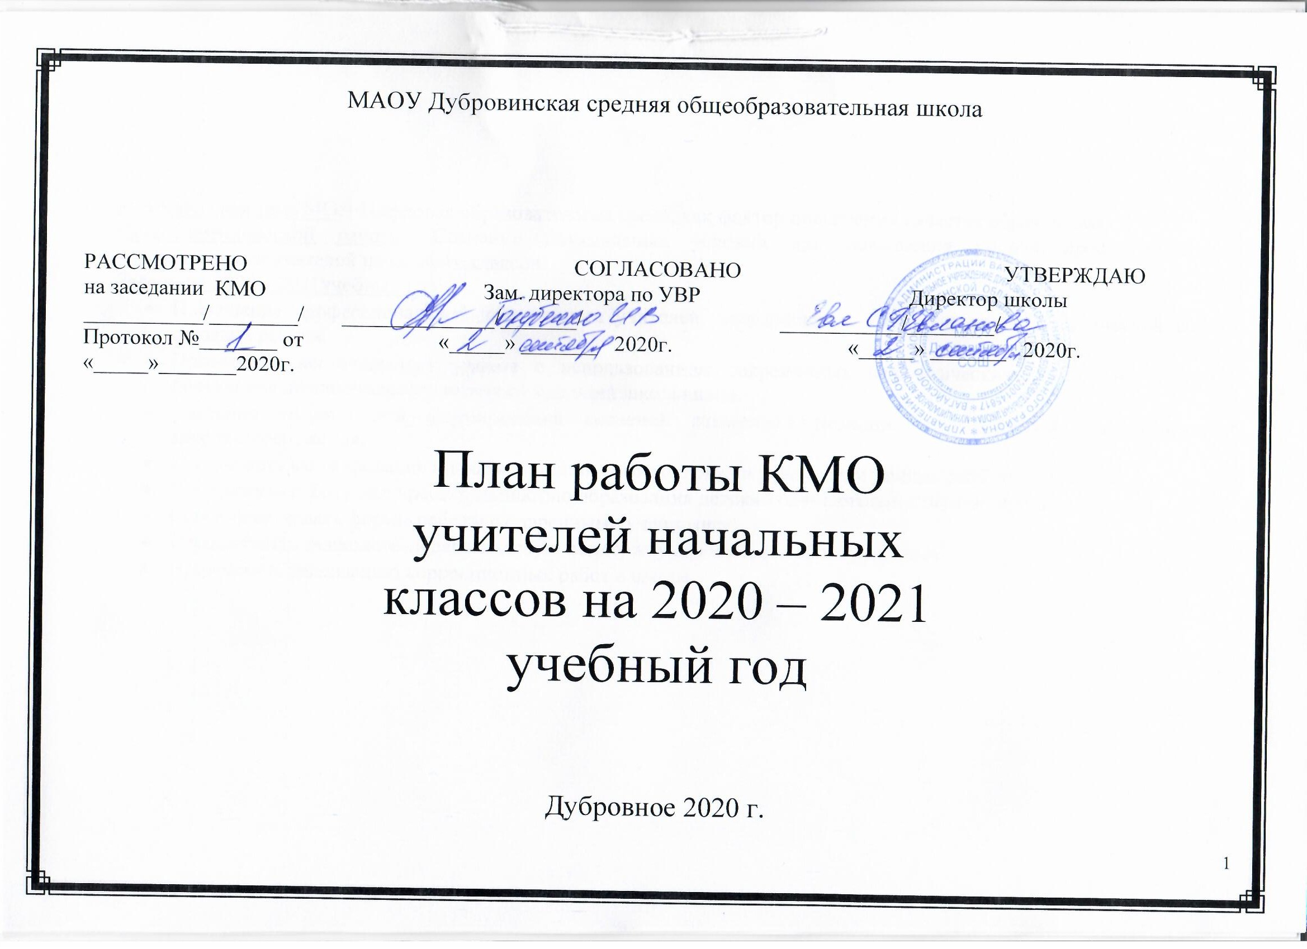

Методическая тема МО: «Цифровая образовательная среда, как фактор повышения качества образования».
Цель методической работы: Создание оптимальных условий для повышения уровня профессиональной компетентности учителей начальных классов.
Задачи на 2020 – 2021учебный год:
- Повышение профессиональной компетенции учителей, использование ИКТ, участие в методической работе школы и района.
- Проведение нестандартных уроков с использованием современных педагогических технологий с целью повышения познавательного интереса младших школьников.
- Создание условий для формирования активной жизненной позиции, патриотического воспитания и здоровьесбережения.
- Продолжить формирование информационной компетентности учащихся и умения работать с текстом.
- Продолжить работу над преемственностью образования детский сад- начальная школа - средняя школа.
- Совершенствовать формы работы с одаренными учащимися.
- Осуществлять психолого-педагогическую поддержку слабоуспевающих учащихся.
- Продолжить реализацию коррекционных работ в школе.

Внеклассная работа

Вид работы | Ответственные | Время проведения
Подготовка и проведение олимпиад школьного, районного, всероссийского уровня. | Члены МО | В течении года
Участие в школьном мероприятии, посвященному «Дню учителя» | Члены МО | октябрь
Внеклассное мероприятие «Золотая осень» | Члены МО | октябрь
Участие в школьном мероприятии, посвященному «Дню пожилого человека» | Члены МО | октябрь
Совместный концерт детского сада и учеников начальной школы «Подари улыбку», посвящённый, дню инвалида. | Члены МО | ноябрь
Совместное родительское собрание с детским садом и ГКП : «Возрастные особенности детей, подготовка детей к школе» | Учителя, набирающие 1 класс | ноябрь
Участие в концерте, посвященному «Дню матери» | Члены МО | ноябрь
Приём первоклассников в пешеходы | Учитель 1 класса | ноябрь
Приём в первоклассники | Учитель 1 класса, завуч по ВР | ноябрь
День открытых дверей для группы детского сада, ГКП | воспитатели детсада, учителя 1 класса | декабрь
Участие в школьном мероприятии, посвященному «Дню неизвестного солдата» | Члены МО | декабрь
Новогодний утренник | Члены МО | декабрь
Участие в школьном мероприятии, посвященному Дню полного освобождения от фашисткой блокады. | Члены МО | январь
Мероприятия, посвященные Днюродного языка | Члены МО | февраль
Мероприятия, посвященные Дню защитника Отечества. | Члены МО | февраль
Мероприятия, посвященные Дню воссоединения Крыма и России | Члены МО | март
Декада начальных классов | Члены МО | март
Мероприятия, посвященные всероссийской неделе детской и юношеской книги | Члены МО | март
Мероприятия, посвященные всероссийской неделе музыки детей и юношества | Члены МО | март
Мероприятия, посвященные Дню птиц | Члены МО | апрель
Конкурс портфолио учащихся. | Педагоги-организаторы, члены МО | апрель
Проектная деятельность младших школьников | Члены МО | апрель
Спортивная эстафета, посвященная Всемирному дню здоровья | Члены МО | апрель
Мероприятия, посвященные Дню Победы | Члены МО | май
Мероприятия, посвященные Дню семьи | Члены МО | май
Индивидуальные занятия с отстающими, пропустившими уроки | Члены МО | постоянно
Пополнение кабинетов дидактическими, наглядными пособиями | Члены МО | в течение года
Регулярное обновление стендов в кабинетах | Члены МО | в течение года

Заседания МО

№ | Тема | Форма изучения | ответственный | Работа между заседаниями | ответственный
Заседание I Тема: «Индивидуальный образовательный маршрут как система работ по повышению самообразования учителя»(август) | 1. Профессиональное развития педагога в современных условиях | Выступление,  обсуждение | Мурзина Г.А | 1. Подготовка к мероприятию «Золотая осень» | Члены МО
 | 2. Индивидуальный образовательный маршрут | Выступление,  обсуждение | Мурзина Г.А  Огорелкова С.А  Юсупова М.К.  Рахимова С.Х | 2.Подготовка к мероприятию, посвященному «Дню учителя» | Члены МО
 | 3. «Здоровое питание от А до Я»- программа по внеурочной деятельности | Выступление с курсов | Юсупова М.К.
 | 4 Планирование работы КМО на 2020-2021 учебный год. | Выступление,  обсуждение | Огорелкова С.А | 3. Подготовка к мероприятию, посвященному «Дню пожилого человека» | Члены МО

№ | Тема | Форма изучения | ответственный | Работа между заседаниями | ответственный
Заседание IIТема:"Реализация коррекционной- развивающей работы»  (октябрь) | 1.Коррекционная работа с детьми с трудностями в обучении | Выступления из опыта работы | Члены КМО. | 1.Проведение праздника «Золотая осень». | Члены МО
 | 2. Коррекционно-развивающая работа с одаренными детьми | Выступление  из опыта работы | Члены КМО. | 2. Выполнение программ и их практической части за I четверть | Члены МО
 |  |  |  | 3.Совместный концерт детского сада и учеников начальной школы «Подари улыбку» | Члены МО
 |  |  |  | 4. Совместное родительское собрание с детским садом «Возрастные особенности детей, подготовка детей к школе» | Учитель 4 класса и воспитатель детского сада старшей группы
 |  |  |  | 5.ЕМД Современный урок –как основа эффективного и качественного образования. | Члены МО

№ | Тема | Форма изучения | ответственный | Работа между заседаниями | ответственный
Заседание III Тема: Реализация внеурочной деятельности  (январь) | 1.Практика по мастер-классам | Мастер-классы | Учителя начальных классов | 1. Проведение концерта «Подари улыбку» | Члены МО
 |  |  |  | 2. День открытых дверей для группы детского сада | Учитель 1 класса и воспитатели детсада.
 |  |  |  | 3. Взаимопосещение уроков учителей членов МО. | Члены МО
 |  |  |  | 4. ЕМД «Внедрение национальной работы в школе» | Учителя начальных классов

№ | Тема | Форма изучения | ответственный | Работа между заседаниями | ответственный
Заседание V Тема: «Итоги работы КМО за 2020-2021уч.год и задачи на 2021-2022уч.год» (апрель) | 1. Анализ и результативность работы МО за 2019-2020уч.год | Выступление | Руководитель МО | 1.Проведение декады по начальным классам | Члены МО
 | 2.Рекомендации к работе МО на следующий год. Задачи на новый учебный год. | обсуждение | Члены МО | 2. Конкурс исследовательских работ | Члены МО
 | 3.Отчёт по декаде нач. кл | справка | Члены МО | 3. Участие в областном форуме «Большая перемена» | Члены МО
 | 4.Утверждение контрольных работ | справка | Члены МО | 4. ЕМД

